附件2：莆田学院中区地图
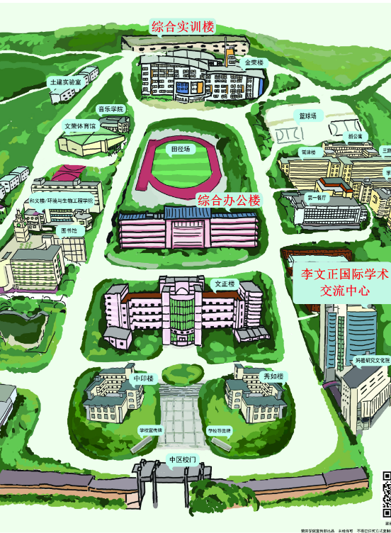
地址：莆田市城厢区学园中街1133号

